考生操作手册

本次考试为在线答题形式，考生需自行准备符合要求的答题设备、监控设备和答题场所。
请考生知悉：根据考试的管理监督要求，答题全程需同时开启两路在线视频监控，以满足远程在线监考的要求。
为确保正确布置双监控考试环境，请各位考生务必扫描以下二维码观看视频，掌握布置双监控考试环境有关步骤和要求；同时务必仔细阅读下方文字说明，掌握考试有关操作、流程和要求。
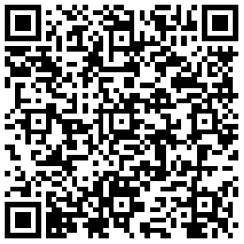
（双监控布置视频）

一、电子设备软硬件要求
- 用于答题的电脑
- 安装易考客户端需要使用带正常上网功能的电脑，电脑操作系统要求为Windows（推荐Win7、Win10）或Mac OS（10.14以上）。
- 答题所用电脑需具备可正常工作的摄像设备（内置或外置摄像头均可）和可正常工作的音频输入设备。
- 答题期间将全程使用摄像头，需确保电脑摄像头开启，无遮挡。
- 如使用笔记本电脑请保持电量充足，建议全程使用外接电源。

- 用作鹰眼第二视角监控的设备
  - 带正常上网功能的智能手机或平板设备，必须带有可正常工作的摄像头。
  - 监控设备推荐使用的浏览器要求如下：
设备 | 智能手机/平板设备
操作系统 | IOS | Android
系统版本 | IOS 13.0+ | Android 10+
浏览器 | Safari 13+ | 最新版Edge或Chrome 75+；或者使用华为手机自带浏览器；
摄像头 | 有 | 有
特别提醒：
- 安卓手机（作为鹰眼监控的设备）：推荐下载安装谷歌或Edge浏览器使用
- 强烈建议考生使用推荐的浏览器登录监控；如考生自行选用其他浏览器导致监控效果不佳，由考生自行承担后果。
- 安卓手机如何安装谷歌浏览器：先下载安装腾讯的“应用宝”app，在应用宝app内搜索并下载安装“谷歌浏览器”。
- 若华为手机无法安装Chrome（谷歌）浏览器,可使用自带浏览器最新版。
- 若使用无线网络建议手机调成飞行模式，避免来电影响考试。
  - 手机或平板支架：将智能手机或平板设备固定摆放，便于按监控视角要求调整到合适的位置和高度。
  - 确保监控设备电量充足，建议全程使用外接电源。
  - 开启鹰眼监控前应关掉与作答无关应用的提醒功能，避免来电、微信、闹铃或其他应用打断监控过程。

- 网络条件要求
- 作答场所应有稳定的网络条件，支持答题设备和监控设备同时联网。
- 网络带宽不低于20Mbps，建议使用带宽50Mbps或以上的独立光纤网络。
- 每位考生网络上传速度不低于2MB/s。
- 建议考生准备4G/5G等手机移动网络作为备用网络，并事先做好调试，以便出现网络故障时能迅速切换备用网络继续作答。
特别提醒：答题期间如发生网络故障，系统会即时提醒考生，请考生在看到异常提示后迅速修复网络故障。故障解决后，考生可重新进入继续作答，网络故障发生之前的作答结果会保存；但是由于设备或网络故障导致答题时间的损失、或无法完成答题的，将不会获得延长考试时间的机会。

二、易考客户端下载、安装和调试

易考客户端安装
使用电脑设备，在浏览器中打开客户端下载链接：
https://eztest.org/exam/session/XXX/client/download/ 进入客户端的下载页面（具体链接以通知为准）。
请考生根据电脑操作系统类型下载对应的客户端安装包（Windows版或Mac版），下载界面如下图1所示。
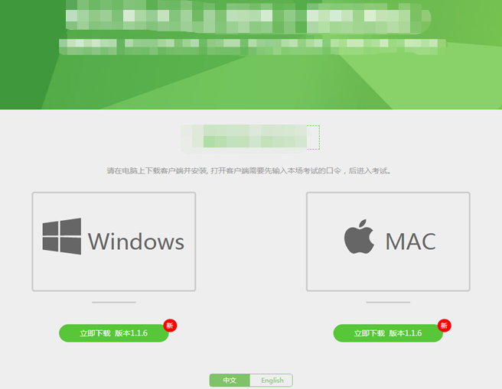
（图1）
易考客户端适用于Windows（推荐Win7、Win10）或Mac OS（10.14以上）操作系统。
客户端安装包下载完成后，以Windows设备为例，双击安装包即可安装易考客户端，如下图2所示。
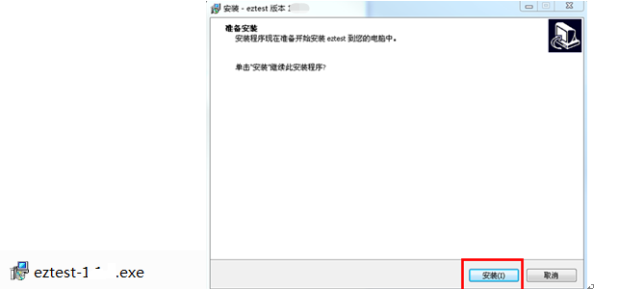
（图2）
点击“下一步”，推荐使用默认路径安装客户端。安装完成后，桌面上将会显示“eztest”图标，如下图3所示。
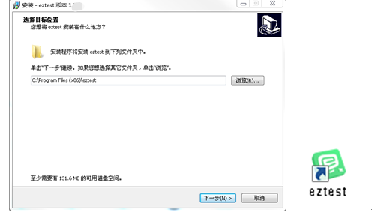
（图3）

调试摄像头和麦克风
1）双击运行“eztest”程序，在客户端登录界面输入对应的的口令（如下图4所示），输入口令端下方可查看版本号。
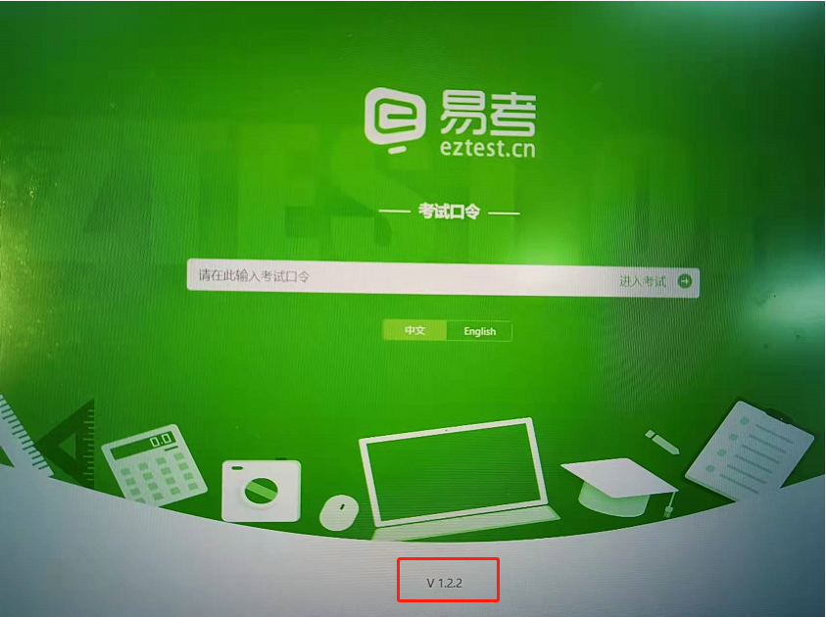
（图4）
2）点击“调试设备”测试本机摄像头、麦克风是否可用。如你能清晰地看到摄像头图像，可以正常播放调试录音，说明摄像头、麦克风调用正常，即可登录（如下图5、图6所示）。
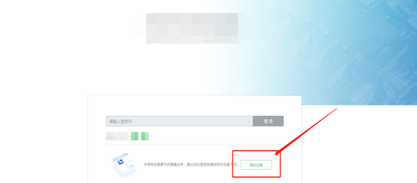
（图5）
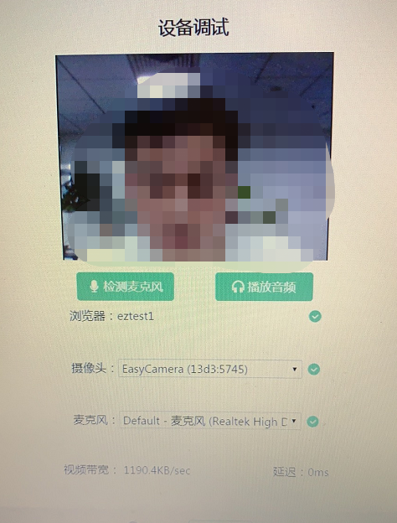
（图6）
3）作答期间要求同时开启音频、视频监控，需同时调试摄像头与麦克风。

三、考试流程

客户端登录
- 双击运行“eztest”程序，在客户端界面输入对应的口令。
特别提醒：正式考试的口令与模拟测试的口令不同，请考生注意查看通知。
2）根据通知，在允许登录的时间段内，输入 准考证号 登录如图7所示）。
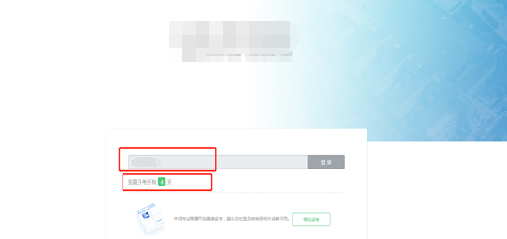
（图7）
注：若未到允许登录时间，界面上会提示考生当前距离考试开始还有多长时间。

信息确认及拍照
1）完成登录后，考生确认自己的基本信息（根据实际基本信息为准，下图仅为样图），点击确定按钮继续（如下图8所示）。
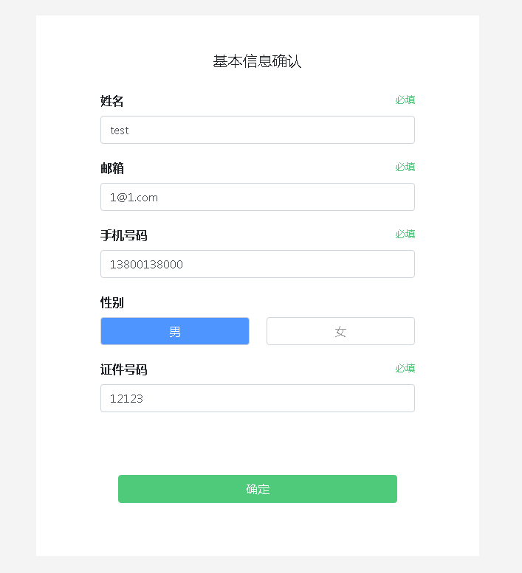
（图8）
2）成功进入后，系统会提示考生拍摄个人正面照。
务必确保拍照时光线充足、图像清晰。照片应包括考生完整的面部和肩部。（如下图10所示）。
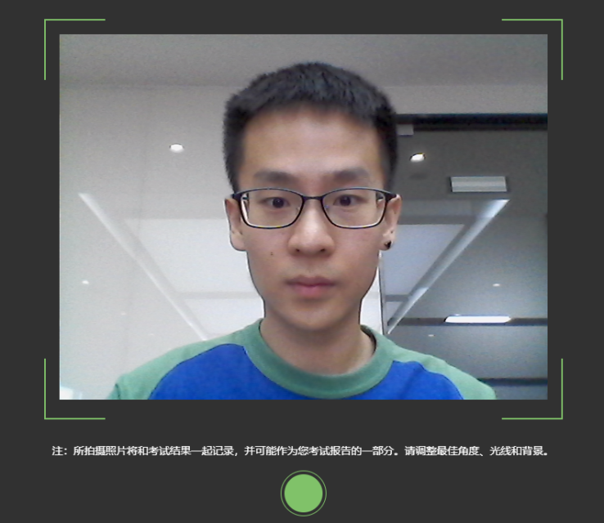

（图10）

开启鹰眼监控
1）电脑端登录成功后，电脑设备上会显示鹰眼监控二维码。使用智能手机或平板设备扫描二维码（如下图11所示）。
注：以下呈现的二维码仅供展示，请以电脑上实际显示的二维码为准。
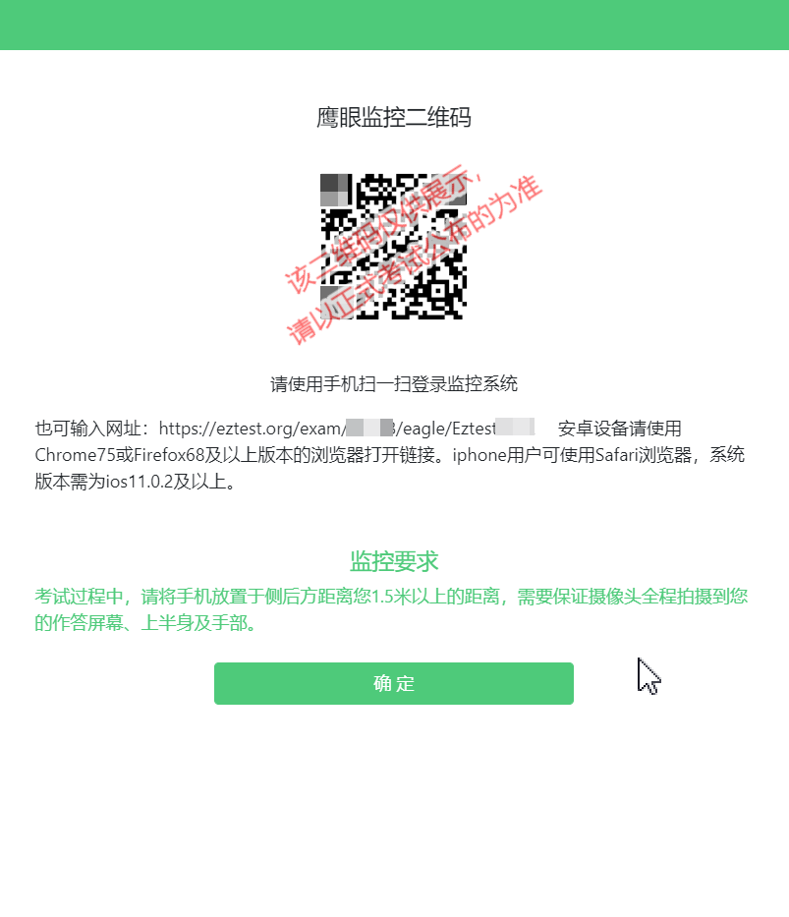
（图11）
2）如使用IOS设备（iPhone、iPad）作为监控设备，扫描二维码后依据提示使用Safari打开鹰眼监控；安卓机型扫描二维码后选择使用推荐浏览器登录鹰眼监控。打开鹰眼监控后点击“进入监控”按钮，进入下一页（如下图12所示）。
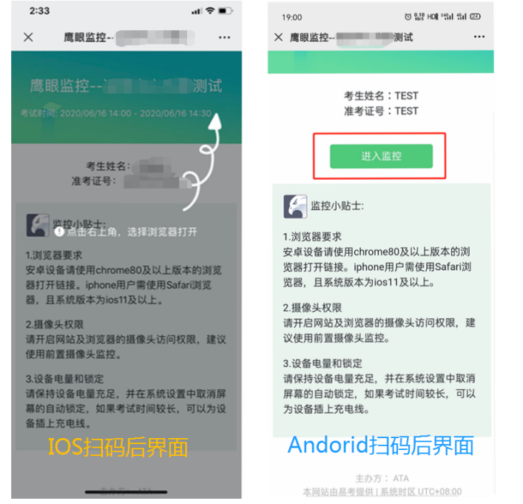

（图12）
3）允许eztest.org访问相机（如下图13所示）。
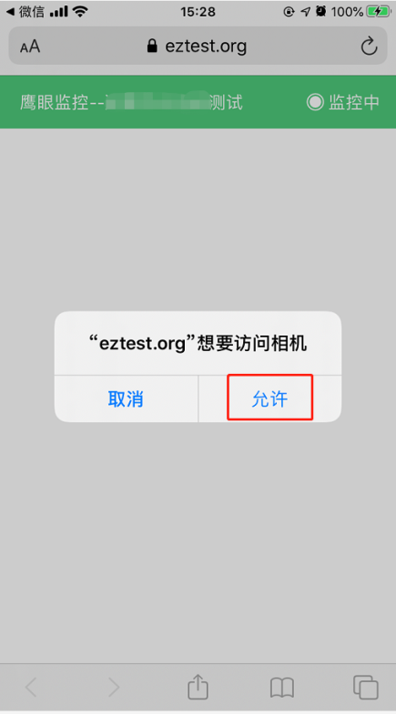
（图13）
4）将监控设备摆放到合适的位置，建议的监控视角效果如下图14所示。具体要求可参考“四、第二视角鹰眼监控架设要求”。
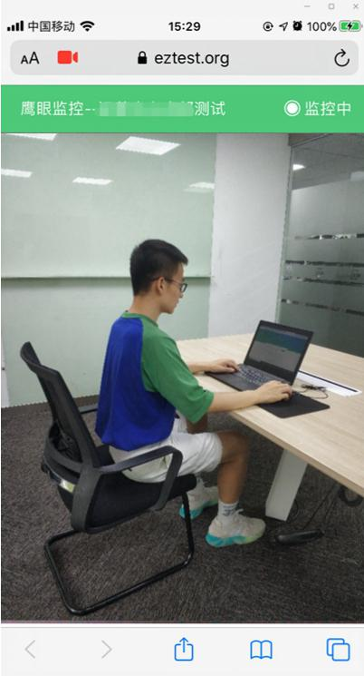
（图14）
5）鹰眼监控开启且按照要求摆放后，在答题电脑端的界面上点击“确定”按钮（如下图15所示）。
（图15）
6）考中若出现网络故障，修复网络后，在电脑答题界面点击下图中标示的图标重新打开鹰眼监控二维码，使用智能手机或平板设备重新扫描并登陆鹰眼监控（如下图16所示）。
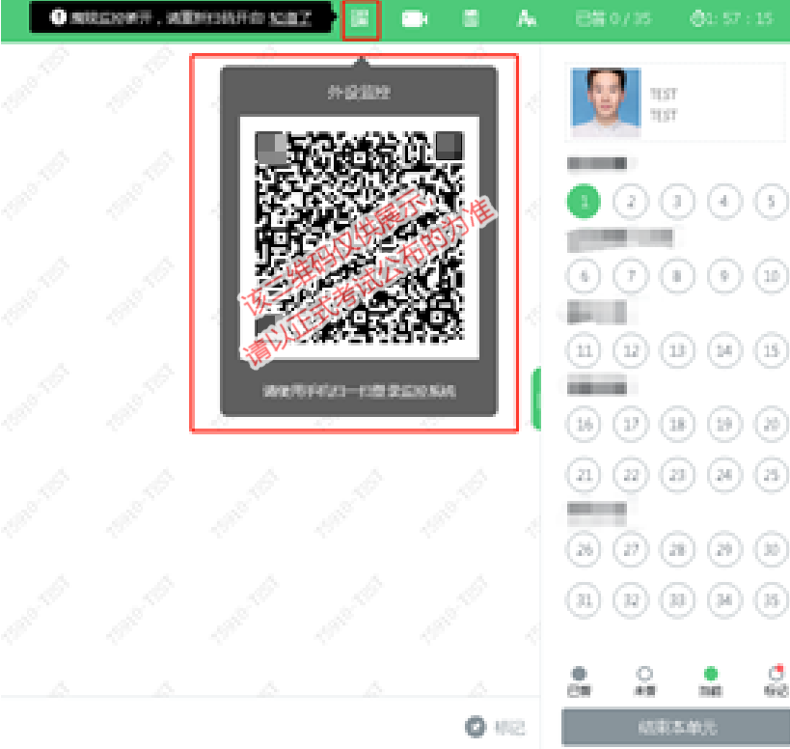
（图16）
7）作答结束后，在电脑上结束作答的同时，鹰眼监控会自动关闭。

技术咨询
1）在作答过程中如遇到设备或操作等技术问题，可点击“技术支持”获取帮助。（如下图17所示）。
（图17）
特别提醒：技术支持仅解答系统相关的问题，严禁向技术支持透露或咨询与答题内容有关的问题。关于考试资格、成绩、合格线等非答题系统问题，考生需另行咨询主办方。

四、第二视角鹰眼监控的架设
第二视角鹰眼监控设备摄像头建议架设在答题设备的侧后方、距离1.5米-2米处、摄像头高度1.2-1.5米，与作答电脑位置成45度角（如下图18所示）。
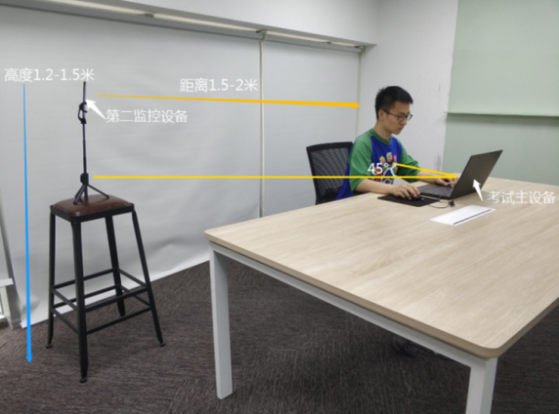

（图18）
第二视角鹰眼监控设备架设好以后，可以使用前置摄像头的拍照功能，查看监控效果、调试监控角度。确认监控摄像头正常工作无遮挡，监控范围覆盖考生上半身（双手可见）、完整的作答设备、答题设备的屏幕、以及考生周边环境。保证作答区域光线均匀充足，避免监控画面过暗或过亮，导致监控效果不佳被判定为违纪（如下图19所示）。
最后，仔细检查监控设备摆放的稳定程度，避免考中设备倾倒造成损失。
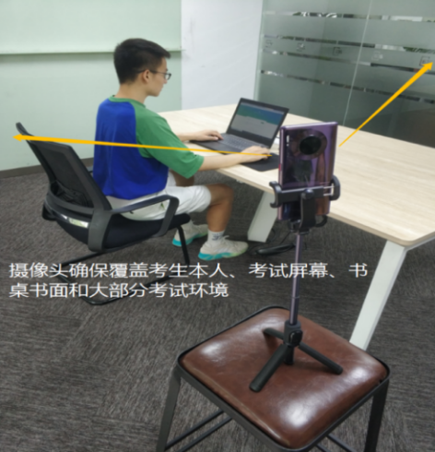

（图19）
考生作答过程中采集的监控信息，将只允许主办方查阅，作为判定考生是否遵守答题规则的辅助依据；不会用在除此之外的其他用途。

